Radostné Vánoce 2019

„Ve vánocích se ukazují Boží něhu. Stvořitel veškerenstva se snižuje k naší nepatrnosti. Ten, který se narodil z Marie, je zdrojem a oporou každého života. V Ježíši nám Otec daroval bratra, který nás přichází hledat, když jsme dezorientovaní a ztrácíme směr; věrného přítele, který je nám stále nablízku“.

Papež František, Admirabile signum

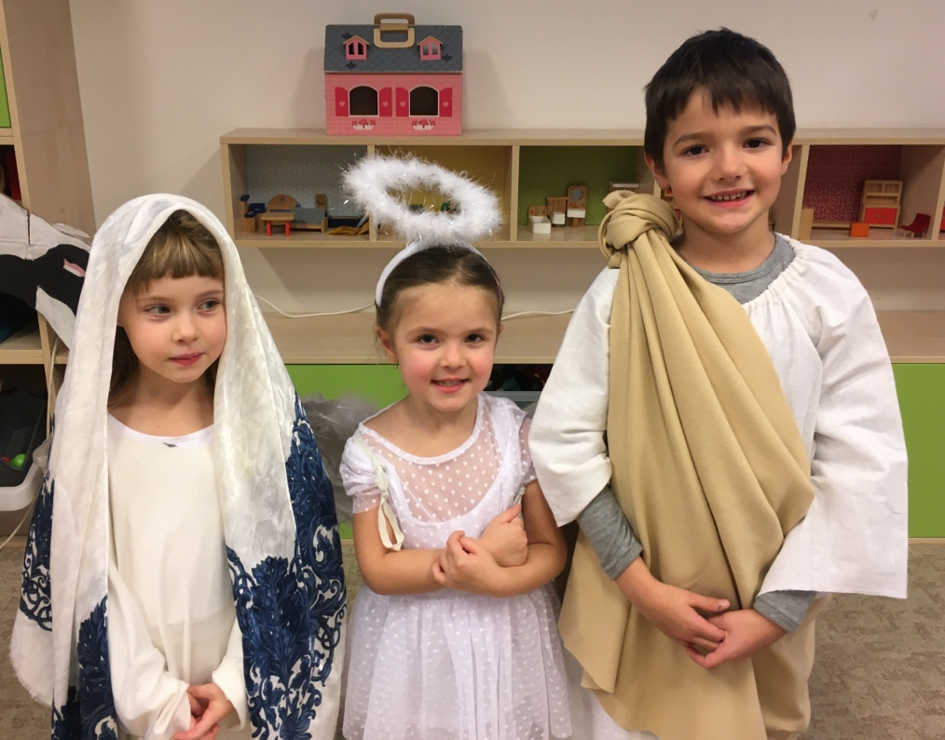

Na vánoce se uvědomují, že nejlepší darem od Boha pro mě jsou lidi a se nebojí projevovat dobrotu a něhu.

Celý rok, ale o vánocích zvlášť se snažím chválit, poděkovat a vidě něco dobrého a pozitivního u každého člověka.

Na vánoci se snaží vnímat co se děje okolo sebe a na tom reagovat, protože Bůh mně vnímal!

Augustiniáni

